МИНОБРНАУКИ РОССИИ
Федеральное государственное бюджетное
образовательное учреждение высшего образования«Тульский государственный университет»
Институт прикладной математики и компьютерных наук

ЛАБОРАТОРНАЯ РАБОТА №2
по дисциплине
Интеграция и тестирование программных систем

по теме
«Тестирование API как основа интеграции (часть 1)»

Выполнил: ст. гр. 220032-11 Лаукерт К.М.

Принял: Басалов Ю.А.

Тула 2026

Лабораторная работа №2
по теме «Тестирование API как основа интеграции (часть 1)»

Цель работы
Получить практические навыки ручного тестирования REST API интерфейсов интеграции. Освоить работу с инструментом Postman для отправки запросов, анализа ответов и организации коллекций тестов; научиться проектировать позитивные и негативные тестовые сценарии, использовать переменные окружения и параметризацию, писать скрипты проверок (Tests) на JavaScript.
Описание тестового API и его интеграционных точек
Объект тестирования — JokeAPI (вариант 9): публичный REST API случайных шуток. Базовый URL: https://v2.jokeapi.dev. Документация: https://jokeapi.dev/. API не требует авторизации, ответы возвращаются в формате JSON.
Интеграционная точка | Назначение
GET /joke/Any | Случайная шутка любой категории (позитивный сценарий по заданию)
GET /joke/Programming | Случайная шутка категории Programming (интеграционный риск — «неверная категория»)
GET /info | Метаданные API: версия, список категорий, флагов, диапазоны id
Параметры запросов | amount (1–10) — количество шуток; idRange — выборка по id; blacklistFlags — фильтр флагов контента

Интеграционный риск по варианту — «неверная категория»: при интеграции клиент может передать несуществующую категорию (опечатка, устаревший список), поэтому обязательны проверки как корректной категории, так и обработки несуществующей.
Подготовка рабочей среды
Установлен Postman (v12.30). Создана коллекция «JokeAPI Lab2» с группировкой запросов по типам операций: папки Positive (5 запросов) и Negative (7 запросов) — 12 тестовых сценариев. Настроено окружение (Environment) «JokeAPI Env» с переменной base_url = https://v2.jokeapi.dev, используемой во всех запросах через {{base_url}}.
Параметризация: послеResponse-скрипт запроса API-02-01 извлекает id полученной шутки и сохраняет его в переменную коллекции joke_id (pm.collectionVariables.set); следующий запрос API-02-05 использует {{joke_id}} в параметре idRange и проверяет, что возвращается шутка с тем же id. Таким образом реализована цепочка «id из ответа → следующий запрос».

Таблица выполненных тестовых сценариев
Все 12 сценариев выполнены в Postman; для каждого зафиксированы ожидаемый и фактический результат (код состояния, тело ответа, результаты Tests-скриптов):
ID | Эндпоинт, метод | Параметры / тело | Ожидаемый результат | Фактический результат | Статус
API-02-01 | GET /joke/Any | — | 200, JSON-объект шутки: error=false, category, id (число) | 200 OK; шутка с error=false; тесты 4/4; id сохранён в joke_id | Pass
API-02-02 | GET /joke/Programming | — | 200, category = Programming (риск «неверная категория») | 200 OK, category = Programming; тесты 5/5 | Pass
API-02-03 | GET /joke/Programming | amount=3 | 200, массив из 3 шуток, все Programming | 200 OK, amount=3, 3 шутки Programming; тесты 4/4 | Pass
API-02-04 | GET /info | — | 200, метаданные: version, список категорий | 200 OK, version 2.3.3, Programming в списке; тесты 3/3 | Pass
API-02-05 | GET /joke/Any | idRange={{joke_id}} | 200, шутка с id из ответа API-02-01 (параметризация) | 200 OK, id совпадает с joke_id; тесты 2/2 | Pass
API-02-06 | GET /joke/FooBar | — | 4xx, error=true, сообщение о неверной категории | 400, код 106, additionalInfo перечисляет допустимые категории; тесты 4/4 | Pass
API-02-07 | GET /joke/Programming | amount=11 | 400 Bad Request (превышение максимума amount=10) | 200 OK — amount молчаливо усечён до 10; тесты 0/2 | Fail
API-02-08 | GET /joke/Any | amount=-5 | 400 Bad Request (менее минимума amount=1) | 200 OK — одиночная шутка, параметр проигнорирован; тесты 0/2 | Fail
API-02-09 | GET /joke/Programming | blacklistFlags=nsfw,notAFlag | 400, error=true, сообщение о неверном флаге | 400, код 106, additionalInfo перечисляет допустимые флаги; тесты 3/3 | Pass
API-02-10 | GET /joke/Programming | idRange=999999-999999 | 4xx, error=true (несуществующий id) | 400, код 106 «No matching joke found»; тесты 3/3 | Pass
API-02-11 | GET /nonexistent | — | 404, JSON-тело ошибки | 404, тело — HTML-страница, а не JSON; тесты 1/2 | Pass (с замечанием)
API-02-12 | POST /joke/Any | — | 405 Method Not Allowed (метод не поддерживается) | 400, HTML-страница ошибки; тесты 0/1 | Fail (с замечанием)

Итог: 9 сценариев Pass (в т. ч. один с замечанием), 3 сценария Fail (в т. ч. один с замечанием) — выявленные особенности валидации JokeAPI (описаны в выводах).

Скриншоты ключевых запросов из Postman
Ниже приведены скриншоты ключевых позитивных и негативных запросов (полное окно Postman: слева — коллекция, в центре — запрос, тесты и ответ).
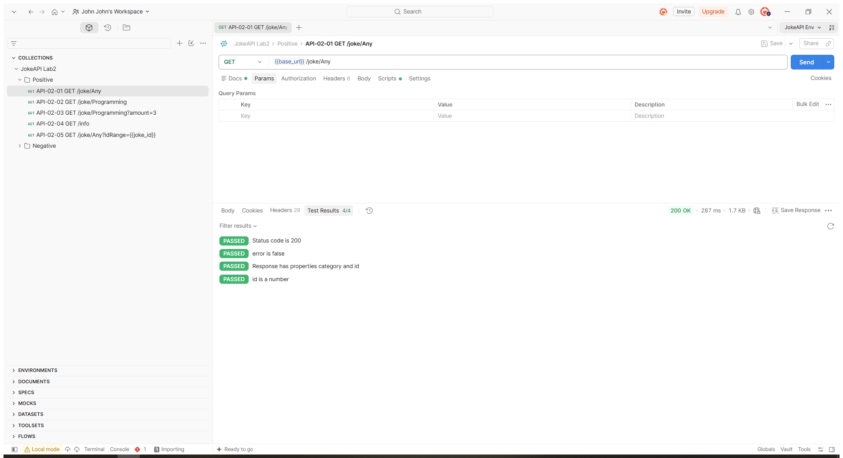
Рис. 1. API-02-01 GET /joke/Any: 200 OK, Test Results 4/4 (id сохранён в переменную joke_id)
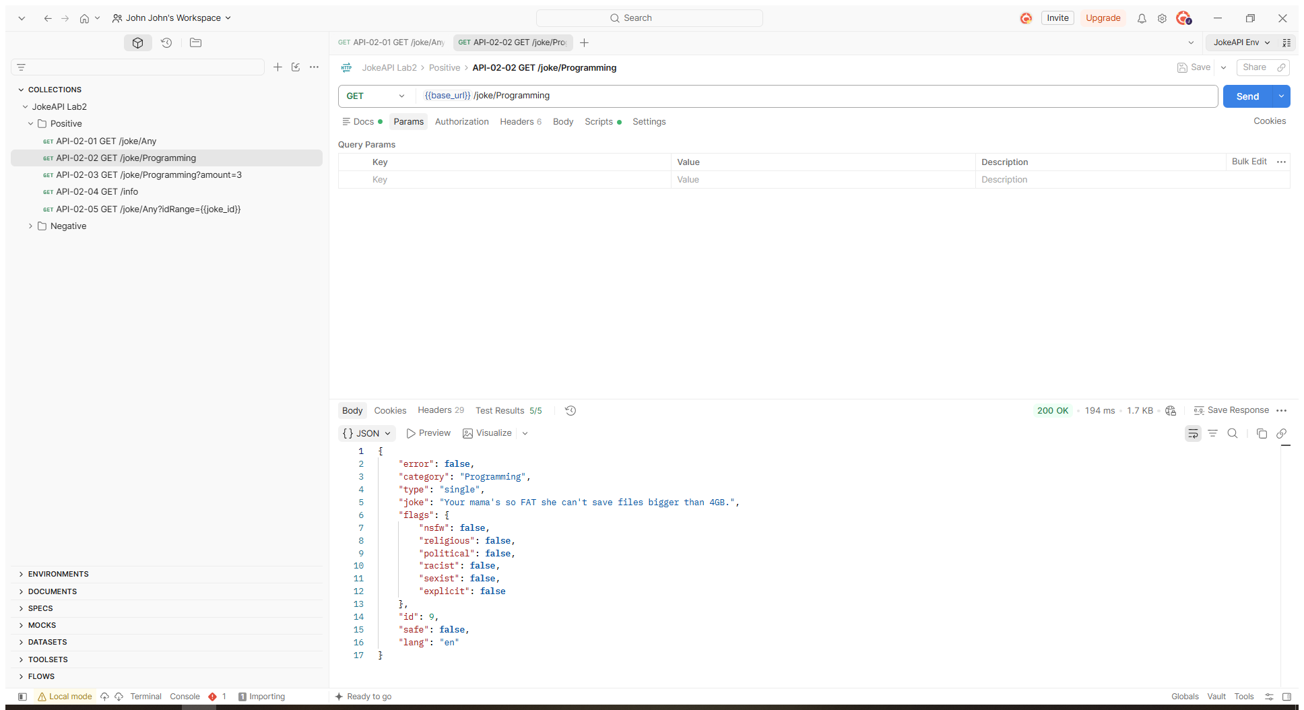
Рис. 2. API-02-02 GET /joke/Programming: 200 OK, category = Programming
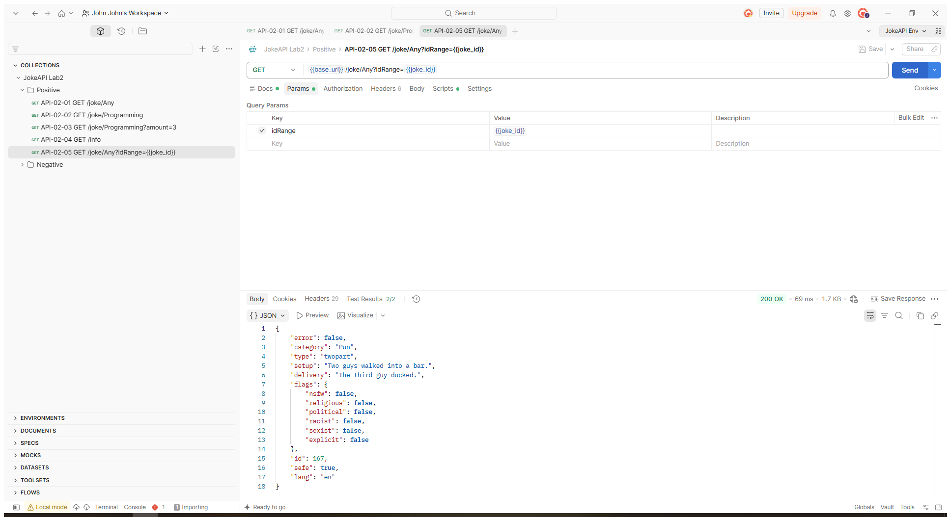
Рис. 3. API-02-05 GET /joke/Any?idRange={{joke_id}}: параметризация — из ответа получена шутка с тем же id
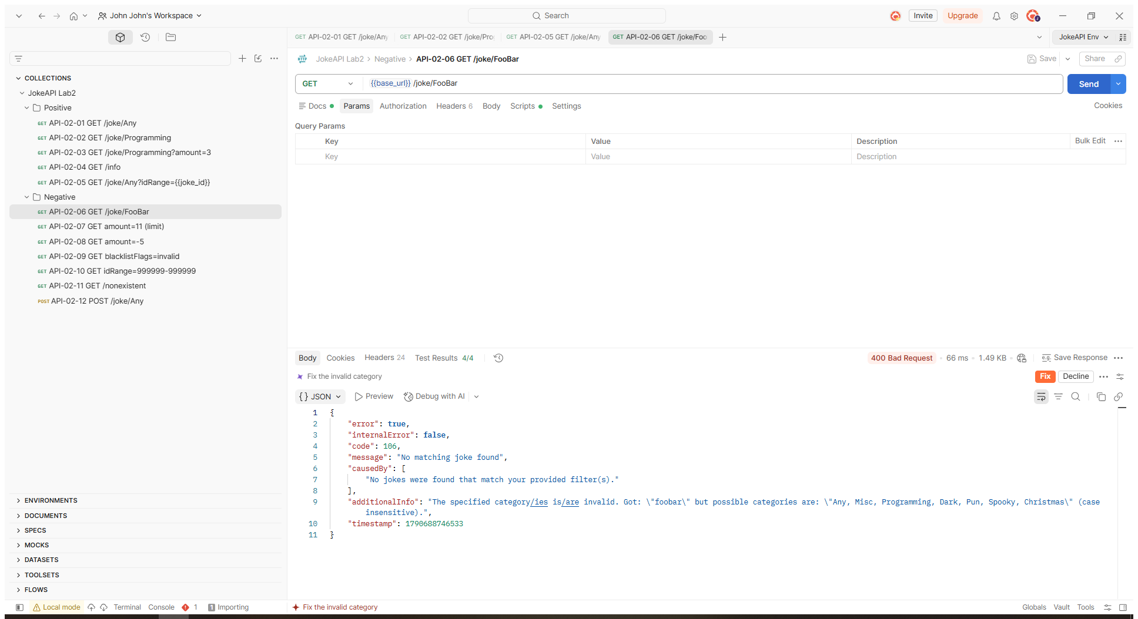
Рис. 4. API-02-06 GET /joke/FooBar (негативный): 400, JSON с error=true и кодом 106
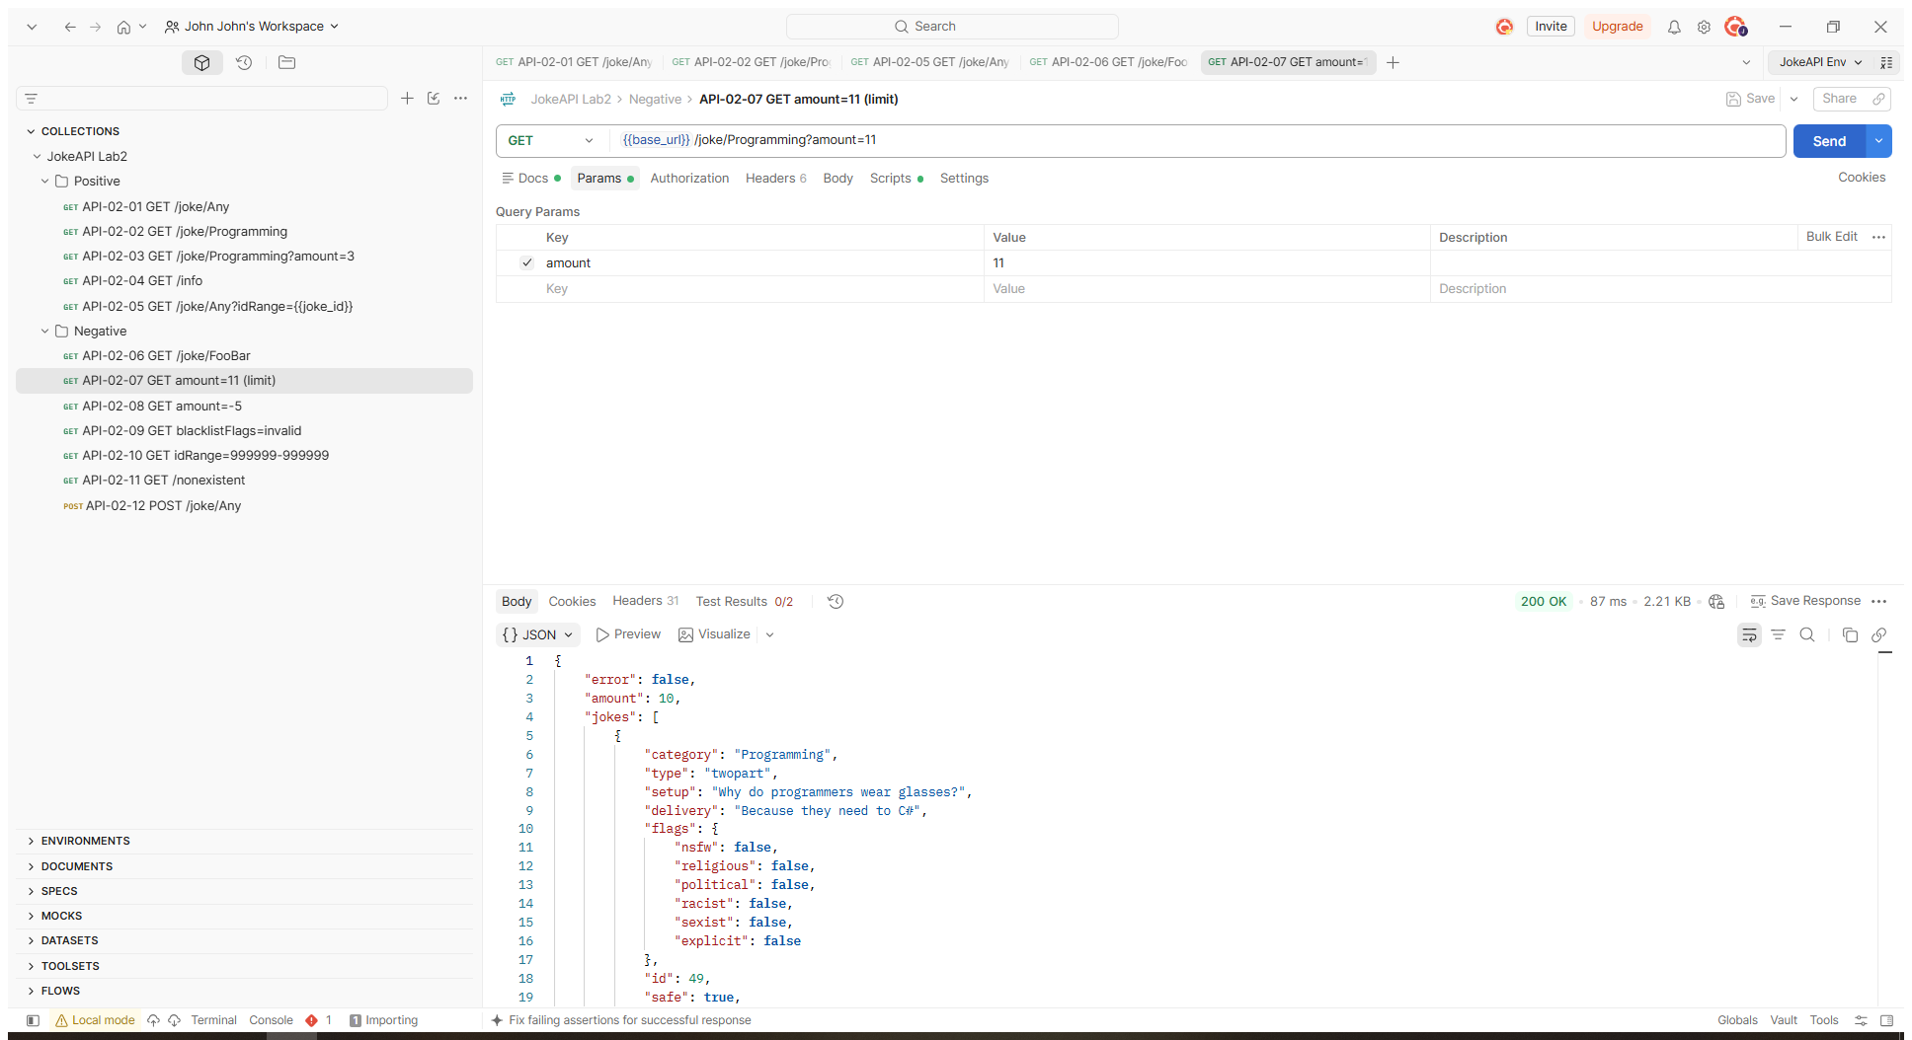
Рис. 5. API-02-07 amount=11 (негативный): 200 c усечением до 10, Test Results 0/2 — сценарий Fail
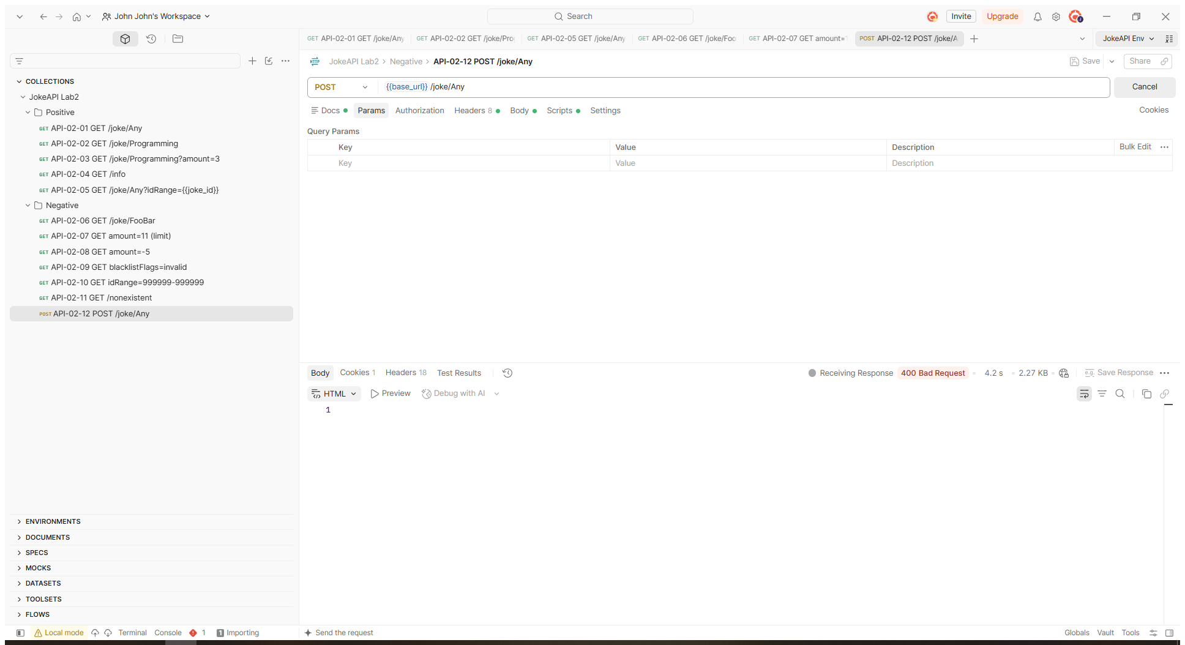
Рис. 6. API-02-12 POST /joke/Any (негативный): 400 Bad Request с HTML-телом вместо JSON

Пример кода скрипта проверки (Tests)
Позитивный сценарий API-02-01 — послеResponse-скрипт (вкладка Scripts → Post-response) с проверками по шаблону из задания и сохранением id в переменную коллекции:
const resp = pm.response.json();

pm.test("Status code is 200", function () {
pm.response.to.have.status(200);
});
pm.test("error is false", function () {
pm.expect(resp.error).to.eql(false);
});
pm.test("Response has properties category and id", function () {
pm.expect(resp).to.have.property("category");
pm.expect(resp).to.have.property("id");
});
pm.test("id is a number", function () {
pm.expect(resp.id).to.be.a("number");
});

pm.collectionVariables.set("joke_id", resp.id);
Негативный сценарий API-02-06 — проверка структуры ошибки:
const resp = pm.response.json();

pm.test("Status code is 400", function () {
pm.response.to.have.status(400);
});
pm.test("error is true", function () {
pm.expect(resp.error).to.eql(true);
});
pm.test("Response has property message", function () {
pm.expect(resp).to.have.property("message");
});
pm.test("Error code is 106", function () {
pm.expect(resp.code).to.eql(106);
});
Выводы
В ходе лабораторной работы протестировано 12 интеграционных сценариев публичного REST API JokeAPI в Postman: 5 позитивных и 7 негативных. Для всех ключевых сценариев написаны Tests-скрипты (pm.response.to.have.status, pm.expect(...).to.have.property, pm.expect(...).to.be.a("number")); налажены переменные окружения (base_url) и параметризация «id из ответа → следующий запрос» (joke_id → idRange). Корректность работы API по основным точкам подтверждена: валидные запросы возвращают 200 с корректной структурой JSON; интеграционный риск «неверная категория» обрабатывается корректно (400, код 106, additionalInfo со списком допустимых категорий).
Выявлены особенности (проблемы) валидации, о которых должен знать интегрирующийся клиент: 1) превышение лимита amount (11) не отвергается — значение молчаливо усекается до 10 (API-02-07, Fail); 2) значение amount меньше минимума (-5) игнорируется и возвращается одиночная шутка (API-02-08, Fail); 3) для несуществующих путей и неподдерживаемых методов (POST) API возвращает HTML-страницу ошибки вместо JSON и код 400 вместо 405 — несогласованность формата ошибок, представляющая риск для клиентов, ожидающих JSON. Качество документации в целом хорошее (описаны параметры, лимиты, коды ошибок), однако поведение «мягкой» валидации amount и формат ошибок вне эндпоинтов /joke в ней явно не специфицированы — эти случаи следует закреплять контрактными тестами на стороне клиента.

